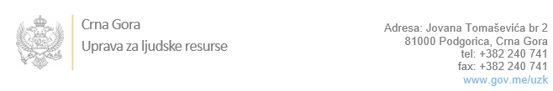
Br:
Podgorica, 27.februar 2023.godine
U skladu sa članom 47 Zakona o državnim službenicima i namještenicima ("Službeni list CG", br. 02/18, 34/19, 08/21 i 37/22), a na osnovu Izvještaja o provjeri kandidata od 27.02.2023. godine Uprava za ljudske resurse utvrdila je

LISTU ZA IZBOR KANDIDATA

Po javnom oglasu br. 02-100/22-3608/3, objavljenom dana 21.12.2022. godine, za potrebe Ministarstva evropskih poslova, za radna mjesta:
1. Samostalni savjetnik III - Odsjek za koordinaciju stručne i jezičke redakture i terminologiju u Direkciji za pripremu crnogorske verzije pravne tekovine EU u Direktoratu za pristupanje i pravnu tekovinu EU- Izvršilaca: 1, na neodređeno vrijeme, VII1 nivo kvalifikacije obrazovanja, Fakultet iz oblasti društvenih nauka – pravo:

- MILIJA RAŠOVIĆ - ostvareni broj bodova 19.17

2. Samostalna savjetnica III - Odsjek za planiranje i koordinaciju prevođenja i pravno - tehničke redakture prevoda u Direkciji za pripremu crnogorske verzije pravne tekovine EU u Direktoratu za pristupanje i pravnu tekovinu EU- Izvršilaca: 1, na neodređeno vrijeme, VII1 nivo kvalifikacije obrazovanja, Fakultet iz oblasti humanističkih nauka-engleski jezik i književnost ili prevodilaštvo:

- MILENA RASPOPOVIĆ - ostvareni broj bodova 19.40

Odluka o izboru kandidata donosi se u skladu sa članom 48 Zakona o državnim službenicima i namještenicima ("Službeni list CG", br. 02/18, 34/19, 08/21 i 37/22), i dostavlja Upravi za ljudske resurse najkasnije u roku od deset dana od dana prijema liste za izbor kandidata.

Agron M. Camaj
DIREKTOR
Dostavljeno:
- Ministarstvu evropskih poslova
- a/a

